

УПАТСТВО ЗА УПОТРЕБА

ЗДРАВО,
Ви благодариме што се одлучивте за нашиот кајак и...

ДОБРО ДОЈДОВТЕ ВО REBEL BOARDS ФАМИЛИЈАТА!

Ние сме мал тим на авантуристи кои се трудат веслањето да го направат вистинска уживанција, а воедно достапно за секој од вас.

Доколку воочите некој проблем или недостасува некој дел од вашиот кајак, ве молиме да не контактирате - веднаш ќе ви помогнеме: info@rebel.mk, или на телефон +389 75 266316.

ШТО СОДРЖИ ВАШИОТ КАЈАК КОМПЛЕТ?

• ВАШИОТ КАЈАК СПАКУВАН ВО РАНЕЦ
• РАНЕЦ СО ТРКАЛЦА
• 4-ДЕЛНО АЛУМИНИУМСКО ВЕСЛО (едно за Solo, две за Tandem)
• ДВОНАСОЧНА РАЧНА ПУМПА (пумпа и издишува)
• 1 ПЕРКА
• ПОДИГНАТО СЕДЛО (едно за Solo, две за Tandem)
• ГРАНИЧНИК ЗА НОЗЕ (еден за Solo, два за Tandem)
• ПРЕДЕН ЛАСТИК ЗА ПОМАЛИ ТОРБИ
• КОМПЛЕТ ЗА ЛЕПЕЊЕ И ПОПРАВКИ

НО...БИ ТРЕБАЛО ДА ЗНАЕТЕ ДЕКА:

Два пати проверивме - ништо не ви недостасува :-)
Пред да ви го предадеме, вашиот кајак ја помина НАШАТА ДЕТАЛНА ПРОЦЕДУРА ЗА ПРОВЕРКА:
1. Ги напумпавме трите комори до 10psi и го набљудувавме 3 дена, поради евентуален пад на притисокот (издишување).
2. Визуелно и детално го проверивме од сите страни поради евентуални фабрички искривувања и деформации.
3. 3 дена го тестиравме вентилот со сапунлива вода поради евентуално испушатање воздух.
4. Визуелно и детално ги проверивме сите залепени делови поради несиметрично поставување/лепење.
5. Визуелно и детално ја проверивме целата површина на кајакот поради евентуални одлепени делови.

УЖИВАЈТЕ ВО ВЕСЛАЊЕТО :-)
ВИ ГАРАНТИРАМЕ ДЕКА СЕ Е ВО РЕД СО ВАШИОТ КАЈАК.

ПРЕДУПРЕДУВАЊА ЗА БЕЗБЕДНОСТ!

Непочитување на овие предупредувања може да доведе до сериозни повреди !!!

МАКСИМАЛЕН БРОЈ НА ЛУЃЕ:
За SOLO - Само еден. Опасно е истовремено да веслаат два или повеќе веслачи на овој кајак.
За TANDEM - Двајца, со вкупна тежина 250 кг.

НЕ СЕ ПРЕЦЕНУВАЈТЕ: Пред почеток на веслањето одредете ја вашата физичка способност за тоа колку долго можете да извеслате или испливате.

СЕКОГАШ ВЕСЛАЈТЕ ВО ДРУШТВО: Избегнувајте да веслате сами.

ПУМПАЈТЕ ГИ ТРИТЕ ВЕНТИЛИ МАКСИМУМ ДО 10psi и проверувајте го притисокот пред секое веслање. Пумпајте го само со двонасочната пумпа од вашиот комплет или со електричната пумпа на Ребел Боардс. Не употребувајте несертифицирани компресори.

ЗАПОЗНАЈТЕ СЕ СО ОКОЛНОСТИТЕ И СО ПРИРОДАТА НА ВОДАТА КАДЕ ШТО ПЛАНИРАТЕ ДА ГО ВЕСЛАТЕ ВАШИОТ KAJAK: Проверете дали постои некоја забранета или опасна зона, работното време на службата за спасување и каде би можеле да се обратите за помош во случај на незгода.

НЕ ГО УПОТРЕБУВАЈТЕ ВАШИОТ KAJAK ВО ЛОШИ ВРЕМЕНСКИ УСЛОВИ И ПРИ УМЕРЕН ИЛИ СИЛЕН ВЕТАР.

ПАЗЕТЕ СЕ ОД ХИПОТЕРМИЈА: Можно е да се случи и во не-многу ладна вода. Препорачливо е да носите водоотпорно суво одело (wetsuit).

СЕКОГАШ НОСЕТЕ СИГУРНОСЕН ЕЛЕК (LIFE JACKET) ИЛИ НЕКОЈ ДРУГ УРЕД ШТО НЕ ТОНЕ ВО ВОДА.

НЕ ВЕСЛАЈТЕ ПОСЛЕ ЗАЈДИСОНЦЕ: Секогаш носете водоотпорна светилка за сигнализација кон другите пловни објекти доколку сте сеуште во вода после зајдисонце и ноќе.

ИНФОРМИРАЈТЕ ГИ БЛИСКИТЕ ЗА ВАШАТЕ РУТА: Каде планирате да веслате и колку време би се задржале. Секогаш носете мобилен телефон со целосно наполнета батерија.

ПОМАЛИ ДЕЦА НА KAJAK: Под строг надзор од родител или друг искусен веслач.

НЕ КОНЗУМИРАЈТЕ АЛКОХОЛ И/ИЛИ ДРОГИ ПРЕД И ЗА ВРЕМЕ НА ВЕСЛАЊЕТО.

НЕ ЗАСПИВАЈТЕ ВО КАЈАКОТ ДОДЕКА СТЕ ВО ВОДА.

НЕ ВЕСЛАЈТЕ ВО ПЛИТКА ВОДА: Перката многу лесно може да заринка и да се откине, а тоа не е покриено со вашата гаранција.

НЕ ГО ОСТАВАЈТЕ ВЕСЛОТО ДА ПЛУТА ВО ВОДА ПОДОЛГО ОД 5 МИНУТИ: Постепено се полни со вода и може да потоне.

НЕ ВЕСЛАЈТЕ НА ГОЛЕМИ БРАНОВИ: Може да дојде до сериозни повреди поради превртување и оштетување на вашиот кајак.

КОГА ГО ИЗДИШУВАТЕ ВАШИОТ KAJAK - ЛИЦЕТО ДА НЕ ВИ БИДЕ НАД ВЕНТИЛОТ затоа што ќе почне да испушта бучен воздух под силен притисок и можно е да ви нанесе повреда.

ПОЧЕТНИ ИНСТРУКЦИИ

1. ПРИПРЕМЕТЕ ГО ВАШИОТ КАЈАК:
Одмотајте го кајакот на рамна и чиста површина безбедна од остри предмети.

2. ПРИПРЕМЕТЕ ГИ ВЕНТИЛИТЕ ЗА ПУМПАЊЕ:
Одвртете го капачето на вентилот. Проверете дали јазичето на вентилот е заклучено во горна позиција за да не испушта воздух. Доколку е отклучено во долна позиција само притиснете (кликнете) го надоле.

3. ПУМПАЊЕ:
Вметнете го цревото на пумпата во вентилот со притискање и завртување во десно додека не осетите дека е завртено до крај. Почнете со пумпање. Треба да знаете дека мерачот нема да покаже притисок во првите 2-3 минути пумпање. Откако ќе напумпате до максимум 10 psi, одвртете го цревото од вентилот и завртете го капачето. НЕ го пре-пумпувајте кајакот. Препорачаниот притисок е 8-10 psi. Доколку кајакот го чувате напумпан, проверувајте го притисокот пред секое веслање. Немојте да го транспортирате максимално напумпан.

4. ВНИМАВАЈТЕ ПРИ ПУМПАЊЕ СО НЕСООДВЕТНИ КОМПРЕСОРИ!
НЕ УПОТРЕБУВАЈТЕ КОМПРЕСОРИ СО БРЗ ПРОТОК НА ВОЗДУХ И БЕЗ МЕРАЧ НА ПРИТИСОК. НАДМИНУВАЊЕ НА МАКСИМАЛНИОТ ПРИТИСОК ОД 10 PSI ТРАЈНО ЌЕ ГО ОШТЕТИ ВАШИОТ КАЈАК И ЌЕ ЈА ПОНИШТИ ГАРАНЦИЈАТА.

5. ДОКОЛКУ ИЗЛЕГУВА ВОЗДУХ НИЗ ВЕНТИЛОТ:
Затегнете го вентилот со помош на пластичниот клуч кој го добивте во комплетот за поправки. Прво одвртете го капачето на вентилот, па вметнете го клучот, па со едната рака притискајте го од горе, а со другата затегајте/вртете во десно (clockwise).

ПОСТАВУВАЊЕ НА ПЕРКАТА

Вашиот кајак е опремен со една перка.

Како на сликите подоле, навлечете ја перката во нејзиното лежиште и заклучете ја со малиот пластичен пин кој се вметнува странично во самата перка. За полесно навлекување намокрете го лежиштето со вода.

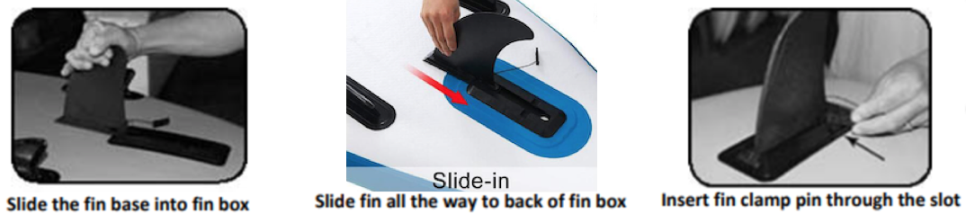

ИЗДИШУВАЊЕ, СКЛАДИРАЊЕ и НЕГА

1. ВАДЕЊЕ НА ПЕРКАТА:
Поставете го кајакот на рамна и чиста површина безбедна од остри предмети, со перката нагоре. Извадете го малиот пластичен пин со притискање од едната страна, па повлекување од другата страна на перката. Извлечете ја перката од нејзиното лежиште.

2. ПЕРЕЊЕ и СУШЕЊЕ:
Доколку го користите вашиот кајак во морска солена вода, препорачливо е после секое веслање додека е напумпан да го измиете со чиста вода (со црево или под туш) за да се отстранат нечистотиите, песокот и солта. НЕ УПОТРБУВАЈТЕ хемикалии за чистење на вашиот кајак бидејќи можно е оштетување на површината и разлеани бои од принтаните делови. Откако ќе го измиете, оставете го целосно да се исуши, за да спречите појавување на мувла доколку го спакувате влажен.

3. ИЗДИШУВАЊЕ:
а. Притиснете го јазичето на вентилот и така задржете го 10 секунди. ЛИЦЕТО ДА НЕ ВИ БИДЕ НАД ВЕНТИЛОТ затоа што кајакот ќе почне да испушта бучен воздух под силен притисок и можно е да ви нанесе повреда.

б. После 10 секунди откако ќе ослабне притисокот на воздухот, ослободете го јазичето за да остане во долна (unlock) позиција. Преминувате на следниот чекор - диплење.

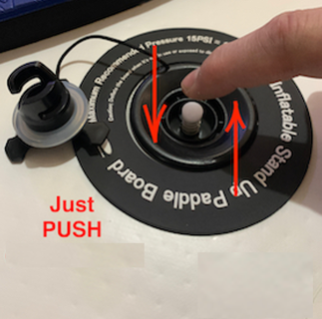

4. ПАКУВАЊЕ / ДИПЛЕЊЕ:
a. За да го до-издишите кајакот со диплење, вентилите треба да е сеуште во "unlock" позиција. Диплењето го почнувате од кај носот на кајакот. Диплете го кајакот се додека не стигнете до другиот крај. За побрзо издишување на преостанатиот воздух употребете ја двонасочната пумпа во режим на дишење (deflate).

б. Потоа вратете го јазичето на вентилот во горна "lock" позиција - само притиснете (кликнете) го надоле.

в. Спакувајте го вашиот кајак во ранецот и складирајте го во чиста и сува просторија.

5. ЗАШТИТА ОД СОНЦЕ И ОД ЛАДНА ВОДА
а. Сончевата и секоја друга топлина го зголемува притисокот во вашиот кајак. Доколку е напумпан до максимум, НЕ ГО ОСТАВАЈТЕ вашиот кајак подолго од 1 час изложен на силно сонце. Можно е да дојде до видливи деформации. Покријте го со пешкири или преместете го под сенка, или подиздишите го 2-3 psi. Истото важи и за веслото. Не го оставајте (заборавајте) долго време изложено на силно сонце. Можно е да дојде до деформации на.

б. Обратно, ниските температури го намалуваат притисокот во вашиот кајак. Доколку веслате во ладна вода може да дојде до благо подиздишување, па доколку планирате подолго веслање препорачливо е да си ја понесете и пумпата за да го до-пумпате кајакот доколку е потребно.

ЛЕПЕЊЕ И ПОПРАВКИ

Вашиот кајак е изработен од многу цврст и висококвалитетен PVC материјал. Практично невозможно е да се дупне. Но доколку приметите и откриете дека од некаде испушта воздух тоа лесно ќе го отстраните со помош на комплетот за поправки кој го добивте во стандардната опрема. ДОКОЛКУ СТЕ ВО НАША БЛИЗИНА, БЕЗ РАЗЛИКА ДАЛИ Е ВО РАМКИТЕ НА ГАРАНТНИОТ ПЕРИОД, повелете (075 266 316) ние тоа ќе го отстраниме за вас.

Доколку приметите дека вашиот кајак почесто губи притисок (испушта воздух), а тоа не е поради ниските температури, најпрво проверете дали е од вентилите. Истурете малку сапунлива вода околу вентилот и доколку се појават меурчиња пробајте сами да го затегнете (со пластичниот клуч стегајте во десно). Доколку повторно губи притисок побарајте не, ќе ви го замениме вентилот.

Доколку кајакот испушта воздух, а не е поради вентилите, тогаш најверојатно е дупнат или пододлепен на некоја спојка и треба да се залепи. Прво напумпајте ги трите комори до 10psi , па полевајте сапунлива вода врз целата површина за да откриете од каде испушта воздух. Откако ќе откриете каде е дупчето, обележете го и издишете го кајакот. Мали дупчиња многу лесно ќе ги залепите со помош на комплетот за поправки кој го добивте во стандардната опрема. Исечете округло парче лепенка за околу 1.5 цм поголемо од дупчето што треба да го залепите. Нанесете (не премногу) лепак на лепенката и околу дупчето и почекајте 3-4 минути да се подисуши. Потоа нанесете го парчето лепенка врз дупчето и притискајте силно по целата површина. Не го пумпајте кајакот 12 саати за лепакот убаво да исуши и зацврсти. И пак, ДОКОЛКУ СТЕ ВО НАША БЛИЗИНА, БЕЗ РАЗЛИКА ДАЛИ Е ВО РАМКИТЕ НА ГАРАНТНИОТ ПЕРИОД, повелете (075 266 316) ние ќе го залепиме за вас.

1 ГОДИНА ГАРАНЦИЈА

Вашиот кајак има 1 (една) години гаранција почнувајќи од датумот на продажба.

Доколку утврдиме дека кајакот е оштетен за времетраењето на гарантниот период од 1 година, а тоа не е предизвикано по ваша вина и негрижа, овој гарантен лист ви обезбедува бесплатна поправка, или замена за ист или соодветен кајак.

Оваа гаранцијата не се однесува на случаите доколку штетата е предизвикана од злоупотреба или неправилно користење како:

- влечење на кајакот со моторни пловни средства,
- веслање на големи бранови,
- веслање во плитки води (кршење на перката и гребење на долната страна на кајакот),
- веслање по брзи реки,
- препумпаност над 10psi,
- штети настанати од судар со други пловни средства, карпи, остри предмети, докови...
- претовареност над максималната тежина на кајакот,
- прегрејување и/или директно изложување на силно сонце,
- складирање во несоодветни простории,
- непридржување кон упатството за употреба.

СПЕЦИФИКАЦИИ и ОПИС

REBEL SOLO – ЕДНОСЕД КАЈАК на пумпање

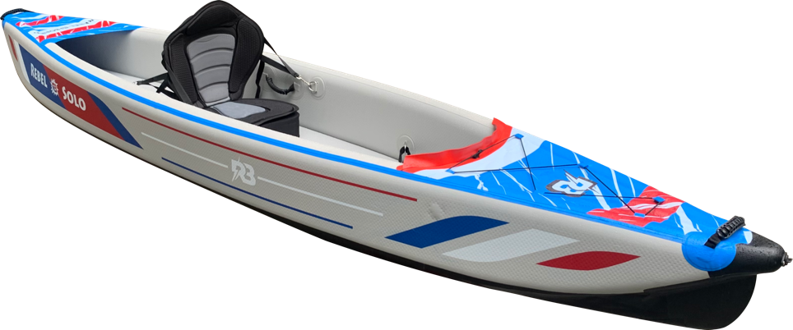

Материјал: 100% drop-stitch PVC
Димензии: 391 x 80 цм
Димензии спакуван: 56 x 56 x 31 цм
Тежина: 16.1 кг
За 1 веслач до: 150 кг
Максимална носивост: 225 кг
Комори: 3 (2 странични и 1 седечка)
Време на пумпање: 7 минути
Максимален притисок: 10 psi
Гаранција: 1 година
Испорака: Бесплатно во Македонија

REBEL SOLO е едносед кајак на пумпање, изработен во иста технологија како што се изработени даските за стоечко веслање (СУП-ови). Сите три комори се тврди, напумпани под висок притисок што му дава многу поголема цврстина, брзина и издржливост од обичните широко-коморни кајаци на пумпање, а воедно е и околу 50% полесен од полиетиленските (пластични) кајаци. Брзината на веслање од околу 10 км/ч е потполно иста како и кај тврдите sit-on-top кајаци. Одличната управливост и стабилност го прават Solo високо квалитетен кајак за сите типови на веслачи. 2-те странични рачки за носење овозможуваат Solo да биде транспортиран и од само едно лице. Smart drainage системот овозможува испуштање на навлезената вода преку предниот отвор за одвод. Се пакува и транспортира во ранецот на тркалца.

Стандардни додатоци:

- Алуминиумско весло
- Подигнато седло
- Двонасочна рачна пумпа (пумпа и издишува)
- Ранец со тркалца
- Перка
- Граничник за нозе
- 3л водоотпорна торба
- Преден ластик за помали торби
- Лепенки
СПЕЦИФИКАЦИИ и ОПИС

REBEL TANDEM – ДВОСЕД КАЈАК на пумпање

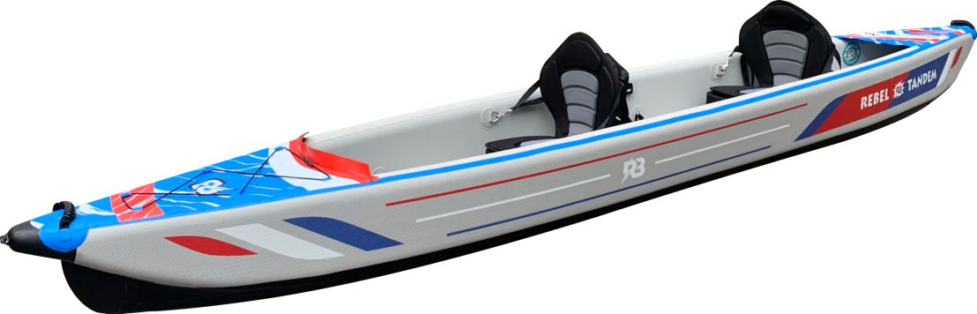

Материјал: 100% drop-stitch PVC
Димензии: 473 x 80 цм
Димензии спакуван: 76 x 48 x 22 цм
Тежина: 18.8 кг
За 2 веслачи до: 250 кг
Максимална носивост: 315 кг
Комори: 3 (2 странични и 1 седечка)
Време на пумпање: 8 минути
Максимален притисок: 10 psi
Гаранција: 1 година
Испорака: Бесплатно во Македонија

REBEL TANDEM е двосед кајак на пумпање, изработен во иста технологија како што се изработени даските за стоечко веслање (СУП-ови). Сите три комори се тврди, напумпани под висок притисок што му дава многу поголема цврстина, брзина и издржливост од обичните широко-коморни кајаци на пумпање, а воедно е и околу 50% полесен од полиетиленските (пластични) кајаци. Брзината на веслање од околу 10-15 км/ч е потполно иста како и кај тврдите sit-on-top кајаци. Одличната управливост и стабилност го прават Solo високо квалитетен кајак за сите типови на веслачи. 2-те странични рачки за носење овозможуваат Tandem да биде транспортиран и од само едно лице. Smart drainage системот овозможува испуштање на навлезената вода преку предниот и задниот отвор за одвод. Се пакува и транспортира во ранецот на тркалца.

Стандардни додатоци:

- 2 алуминиумски весла
- 2 подигнати седла
- Двонасочна рачна пумпа
- Ранец со тркалца
- Перка
- 2 граничници за нозе
- 3л водоотпорна торба
- Преден ластик за помали торби
- Лепенки

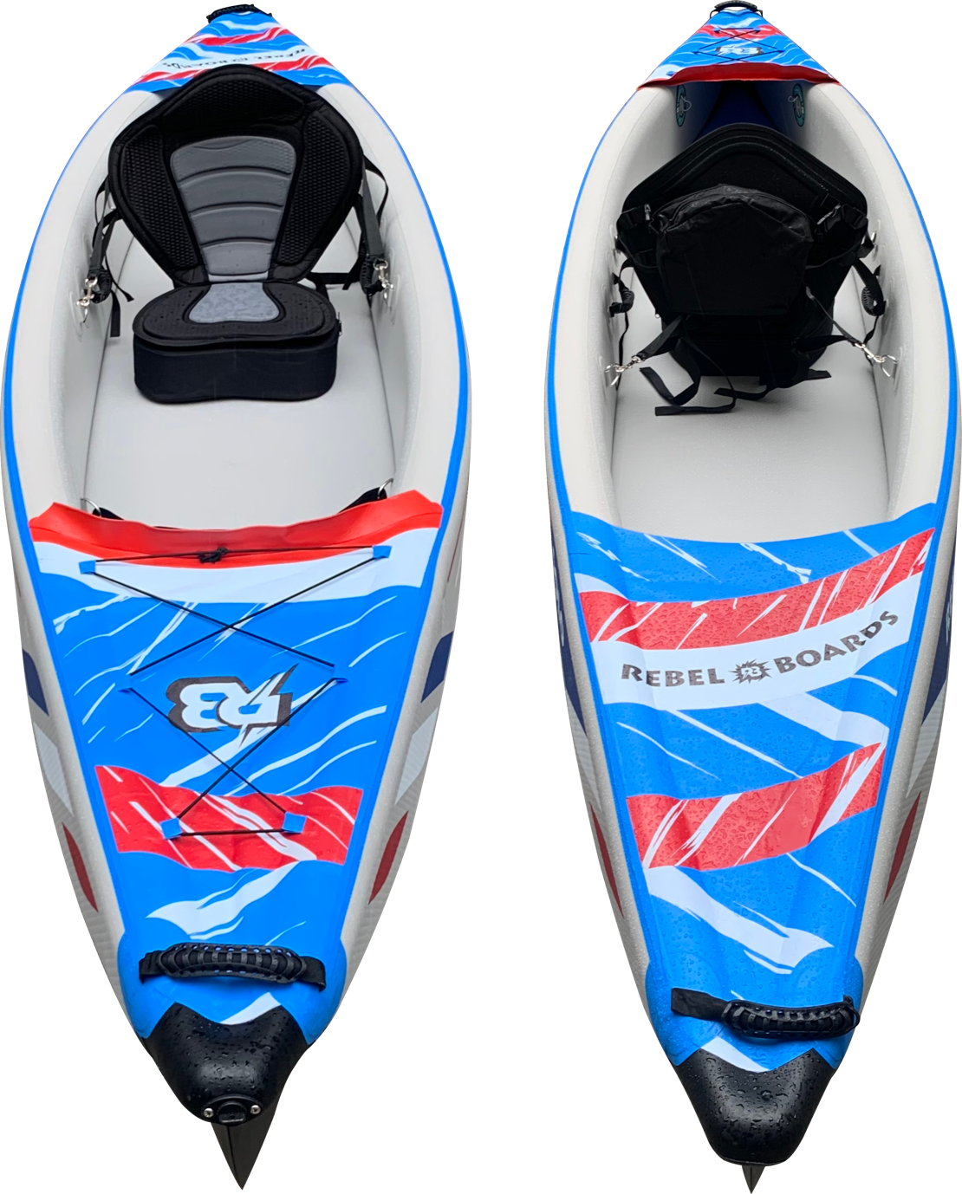

www.rebel.mk

